# Liste des fonctionnalités futures PCAET

Projet : Développement d’une application de suivi et de reporting du projet PCAET pour la communauté de commune du Grésivaudan.

Objet du document : Ce document détaille les fonctionnalités qui n’ont pas été implémentées lors de nos 2 semaines de développement. Il porte sur des recommandations techniques et un chiffrage provisoire pour chacune des fonctionnalités.

Sommaire

Liste des fonctionnalités futures PCAET 1

I. Fonctionnalités de reporting et de suivis 2

a. Actualités 2

b. Tableau de bord 3

c. Budget par année 5

d. Planning : 5

II. Fonctionnalités sur les actions 7

a. Recherche 7

b. Ajout d’une action (vierge) 7

c. Ajout d’une action (import) 7

III. Autres fonctionnalités 8

a. Bouton imprimer 8

b. Exportation 8

## Fonctionnalités de reporting et de suivis

### Actualités

Après la connexion, l’utilisateur arrivera sur la page d’actualités représentant les dernières modifications sur le projet sur une action. Il est possible de consulter les actualités plus anciennes en cliquant sur « Plus d’actualités ».

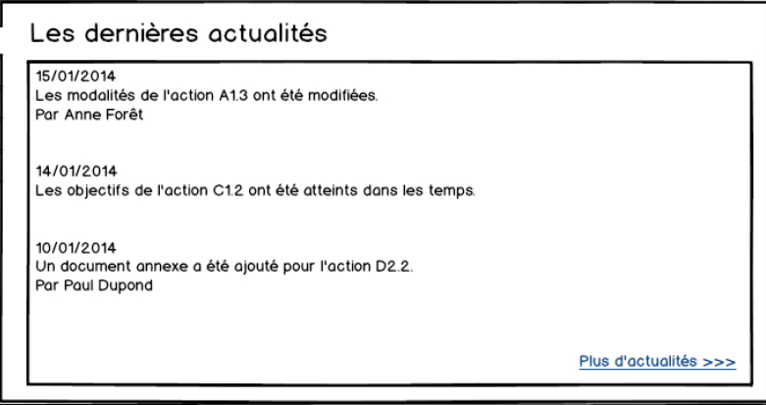

Ces actualités seront triées par date, avec un message prédéfini en fonction de la modification et avec l’affichage de l’utilisateur qui a fait la modification.

Pour le moment il n’existe qu’une simple page d’accueil standard.

#### Recommandations techniques :

Coté serveur : Création d’une table actualité avec comme champs, une variable énumérant la liste des messages prédéfinis, un champ référençant l’action concernée et un champ référençant l’utilisateur. Possibilité de réutiliser la table log qui existe déjà et qui permet d’avoir un historique des modifications d’une action.

Coté client : ajouter différents contrôles permettant de retourner par exemple, si une action a été terminée après une modification (cf. algorithme d’avancement d’une action), lors de l’ajout d’un document, ou tout autre modification concernant une action.

Une première approche serait de créer un contrôleur « actualité » appelé au sein de chaque PUT (Mise à jour) vers le serveur en passant en paramètre {date, motif de la modification, action concernée, utilisateur}

#### Chiffrage provisoire :

10 heures.

### Tableau de bord

Le tableau de bord, ou reporting, a pour objectif de faire une synthèse à partir des différentes données du projet PCAET présentes dans le système. Etant principalement une fonction de consultation, le tableau de bord ne possède aucune différence de droits d’accès entre les différents utilisateurs du système. Il sera accessible à partir de l’onglet « Tableau de bord » du menu principal.

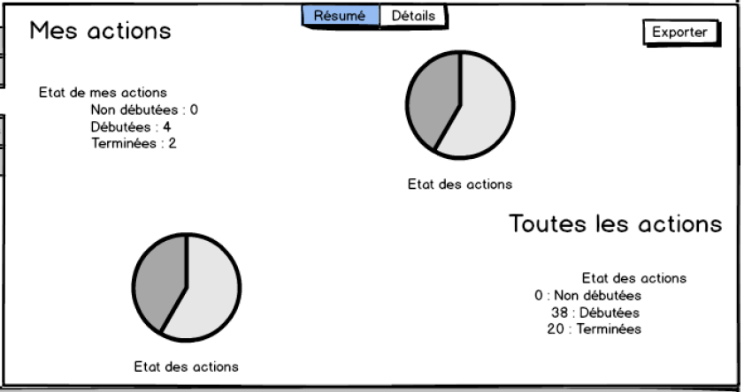

Cette première vue permet de représenter l’état de toutes les actions et l’état si l’utilisateur possède ses propres actions.

L’onglet « détail » propose une vue synthétisée de chaque action, présentant l’avancée de chacune d’entre elles.

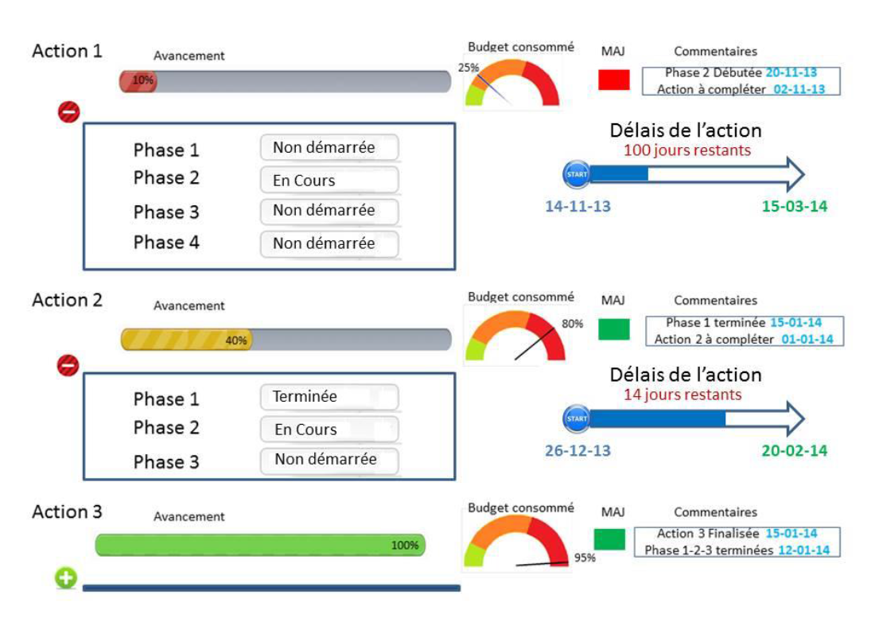

Chaque action a donc une barre de progression de son avancement, le budget consommé, un encadré MAJ (Vert définissant une mise à jour récente, rouge une mise à jour trop ancienne > 30 jours), un espace de commentaire, le temps consommé.

De plus,  trois états sont possibles pour une phase : « Non démarrée », « En cours », « Terminée » ce qui influe automatiquement le calcul de l’avancement.

#### Recommandations techniques :

Coté client :

Création de deux vues, une pour le résumé et une pour le détail. Récupération des phases

Graphique : Regarder du côté des librairies gratuites (<http://www.amcharts.com>) et du côté de bootstrap : (cf : Striped : barre d’avancement)

#### Chiffrage provisoire :

20 heures.

### Budget par année

Actuellement, le budget est attribué pour toute la vie d’une action, il faudrait faire évoluer ce concept pour avoir le suivant : affichage d’un tableau représentant les différents budgets alloués par année par rapport à une action.

Cette vue ressemblera à celle mis en place pour les indicateurs.

Quant au budget consommé, il correspond au budget consommé sur l’année courante.

#### Recommandations techniques :

Coté serveur : faire évoluer la variable budget_total en une liste de budgets.

Coté client : créer le tableau, ajouter des contrôles pour n’avoir qu’un seul budget par année.

#### Chiffrage provisoire :

6 heures.

### Planning :

Le planning sera composé de deux vues, une générale qui comporte l’ensemble des actions du projet, et une vue « action », qui comporte les différentes phases de l’action séléctionnée.

Il doit être possible de renseigner une plage de dates (cf datepicker bootstrap) afin de créer dynamiquement le tableau de planning suivant :

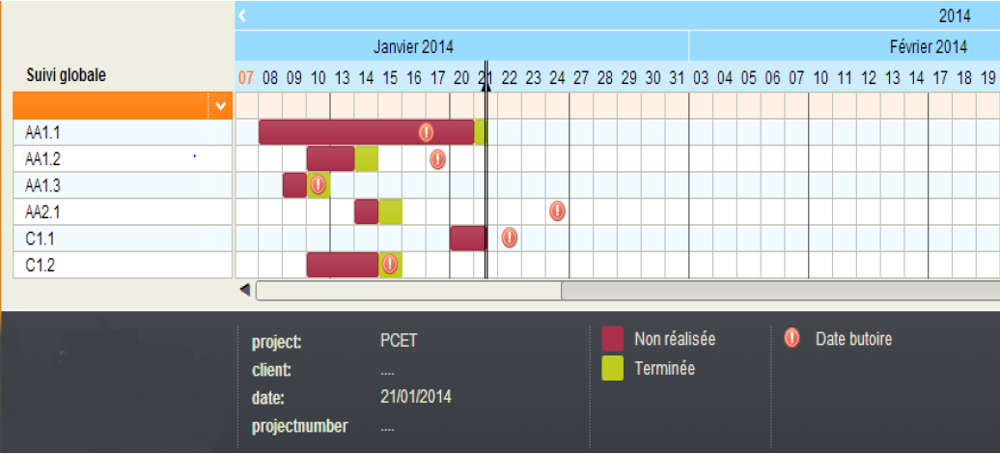

Toutes les actions comprises dans cette plage de dates seront affichées avec une barre bornée par la date de début et de fin de l’action. Il est possible aussi d’afficher la progression sur cette action en fonction de son avancement (cf. algorithme d’avancement selon les phases d’une action).

Lors du choix d’une action parmi la liste, le second planning s’affiche à la place du premier. Il est identique au précédent, cependant il sera composé des phases de l’action avec leur avancement et différentes dates.

De plus, le chef de projet pourra indiquer et visualiser sur ces deux plannings des dead lines supplémentaires aux restrictions dues aux dates avec un commentaire affiché en survolant cette date.

Il pourra aussi ajouter un commentaire à une date donnée.

#### Recommandations techniques :

Coté serveur :

Tables impactées : Phase et Action

Création d’une table planning pour la gestion des dead lines et commentaires.

Coté client : Création de deux vues (partials) correspondant aux deux versions du planning + un controlleur permettant d’avoir les informations nécessaires.

#### Autres améliorations :

Ajout d’un espace de discussion en lien avec le planning.

#### Chiffrage provisoire :

20 heures.

## Fonctionnalités sur les actions

### Recherche

Recherche avec filtres réalisable sur toutes les actions mais aussi sur mes actions.

#### Recommandations techniques :

Recherche avec filtres réalisable sur toutes les actions mais aussi sur mes actions.

Ajouter un petit mot sur ce qui a été fait pour l’instant ?

#### Chiffrage provisoire :

6 heures.

### Ajout d’une action (vierge)

L’ajout d’une action vierge se fait via un formulaire en Edition, reprenant la même architecture que celui de la consultation d’une action.

#### Chiffrage provisoire :

3 heures.

### Ajout d’une action (import)

Il est possible d’importer une fiche action afin de pré-remplir automatiquement les champs de l’action. Cela évite donc une saisie manuelle de l’ensemble des champs. Il faut pour cela cliquer sur le bouton « Importer une fiche action ».

#### Recommandations techniques :

Il est impératif coté client de faire des contrôles de champs, car l’import se fait à partir d’un fichier Excel avec un format fixé.

Pour cela il est possible de s’inspirer du script de peuplement précédemment réalisé et livré avec la première livraison.

#### Chiffrage provisoire :

15 heures.

## Autres fonctionnalités

### Bouton imprimer

(Fiche action ou phase) :

#### Recommandations techniques :

De la même manière que pour l’exportation, il suffit de convertir la page HTML (phase ou action) en PDF et d’établir la connexion avec une imprimante

#### Chiffrage provisoire :

5 heures.

### Exportation

Export des rendus graphiques sous format Excel ou Word.

#### Recommandations techniques :

Coté client : il faut créer 2 contrôleurs, un pour l’extraction Excel et un autre pour l’extraction Word.

Excel : Formater les données de reporting en XML pour pouvoir importer sous Excel.

Word : Exporter en pdf ou en Image la page HTML de reporting (la partial sous Angular) et l’importer sous word.

Il faut des connexions dans les contrôleurs entre le client et Word + Excel.

#### Chiffrage provisoire :

12 heures.